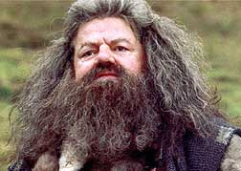
Rebius Hagrid :
toen hij van school
was gestuurd.

Toen Hagrid van school was gestuurd mocht hij treinopzichter en sleutelbewaarder worden. Hij werd opgevoed door Jack. Hij is een reus van zeker 3m lang en voedde Hagrid op.
Hagrid zijn toverstok was gebroken door Marten Vilein .
Hij maakte met Jack een paraplu met zijn toverstok in verwerkt.
Jack had Hagrid geleerd om dieren op te voeden.
Hagrid had een spin, Aragon. Hij voedde hem op en gaf hem een vrouwtjesspin.
De spinnen kregen kinderen, zeker duizend!
Hagrid passeerde vaak die spinnen en gaf hen telkens te eten,
maar hij moest altijd wezens passeren.
Na een tijdje kende hij het bos op zijn duimpje.
Hagrid had ook een broer, Groemf.
Eigenlijk was het een half broer.
Soms ging Hagrid naar Zweinstein op bezoek, naar James Potter en Sirius Zwartst en nog meer vrienden.
Op een dag ging James Potter dood, door je weet wel (Voldemort).
Toen hij dat hoorde barste hij in tranen uit.
Hij moest James zijn zoon halen en naar de Duflingen brengen.
Hij deed dat ook.
Het vervolg lees je in Harry Potter en de Steen der Wijzen van J.K Rowling.

Nero

